В связи с вступлением в силу 14.12.2020 Приказа Минздрава России от 01.09.2020 N 925н, на сайте https://lk.fss.ru/eln.html появилась возможность скачать новую версию
АРМ ЛПУ 2_01_03 (32bit / 64bit) Версия с поддержкой сервиса ЭЛН 2,
там же выложена Инструкция пользователя и инструкция Администратора.
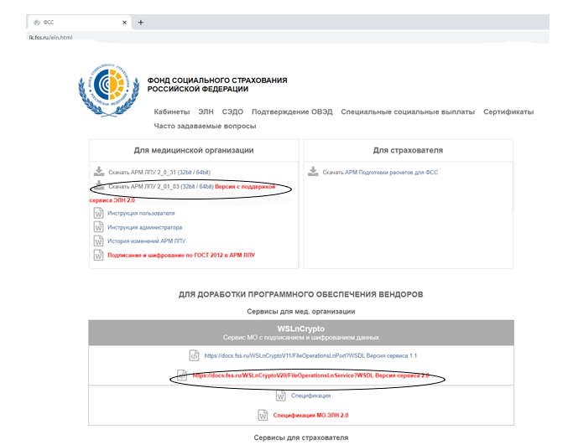
Версия с поддержкой сервиса 1.1 АРМ ЛПУ 2_0_31 так же доступна для скачивания и на текущий момент сервисы 1.1 работоспособны.
Адреса сервисов ФСС
Адрес сервисов ЭЛН 2.0 ФСС https://docs.fss.ru/WSLnCryptoV20/FileOperationsLnService?WSDL Версия сервиса 2.0.
Адрес сервисов ЭЛН 1.1 ФСС https://docs.fss.ru/ws-insurer-crypto-v11/FileOperationsLnPort?WSDL Версия сервиса 1.1
Сертификаты
Сертификаты для установки в программу ФСС АРМ ЛПУ доступны для скачивания https://lk.fss.ru/cert.html, там же выложена инструкция по установке сертификата.
Это сертификат для взаимодействия с ЭЛН, ОВЭД, СЭДО
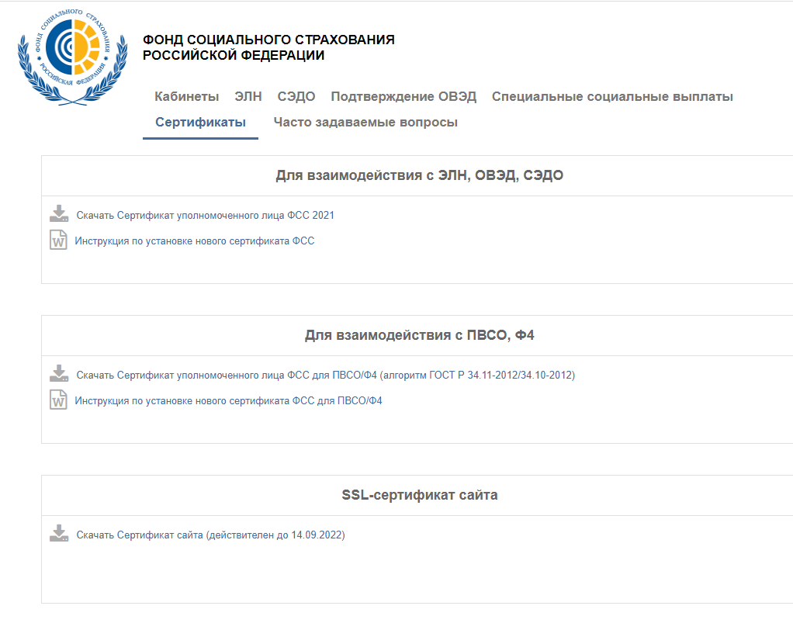
В случае появления ошибок рекомендуется ознакомиться с Часто задаваемыми вопросами, в частности, при установке АРМ ЛПУ систематически возникает ошибка п.1
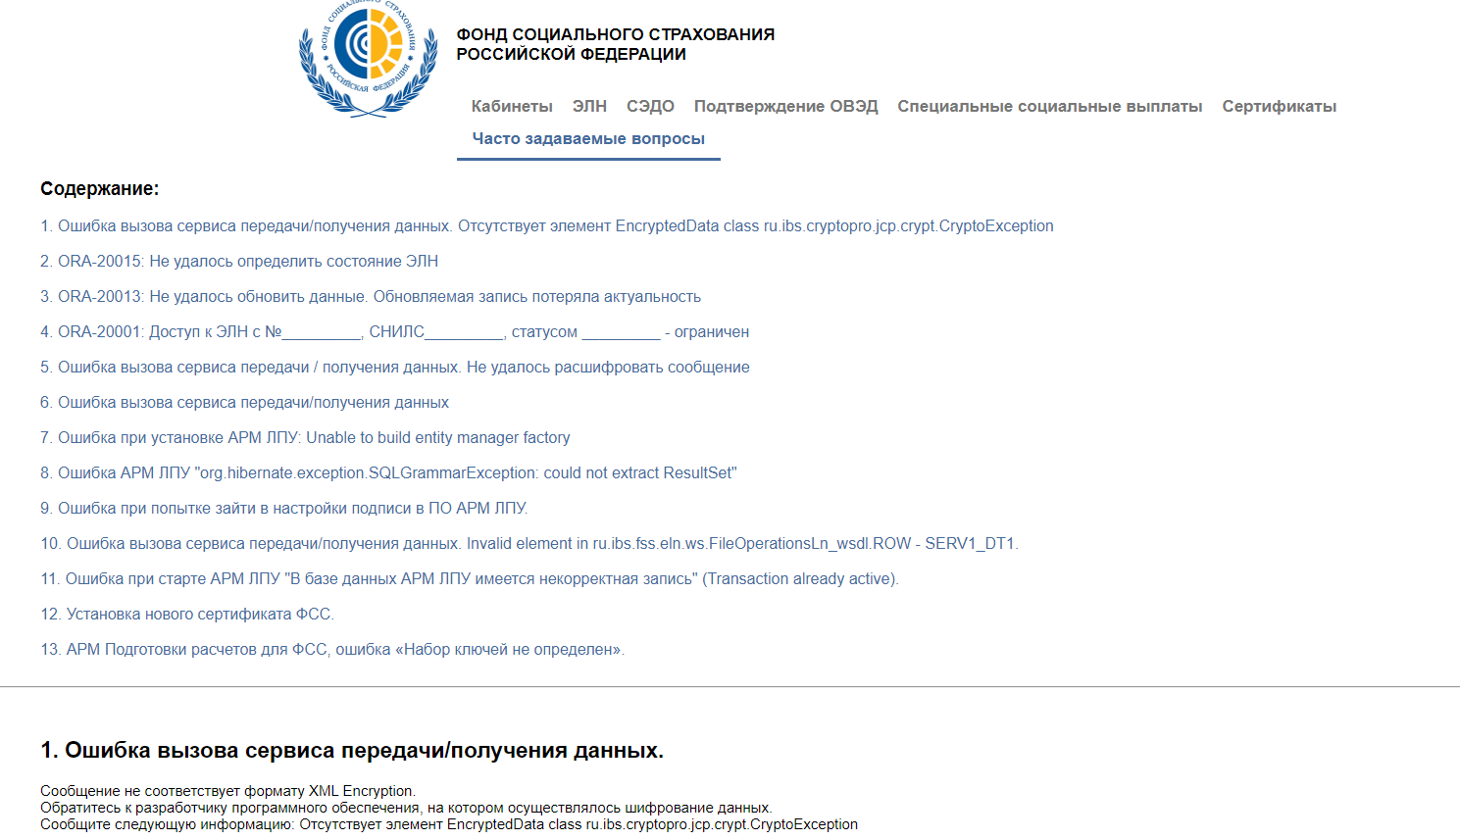

Рекомендации по установке новой версии АРМ ЛПУ.
1.Обновление АРМ ЛПУ следует начинать с обновления того компьютера, на котором установлена база данных АРМ ЛПУ, предварительно сделав копию базы данных, рекомендации по резервному копированию и восстановлению базы данных можно найти в п.4 Инструкции Администратора. Если вы обновили базу данных, то с ней можно будет работать как в АРМ ЛПУ 2.0, так и АРМ ЛПУ 2.0.31.
2. На время переходного периода рекомендуется оставить и АРМ ЛПУ 1.0.31, так как в версии 2.0 , например, отсутствует отчет 16-ВН, также возможна ситуация, когда открытый в версии 1.1 ЭЛН уместно закрыть в той же самой версии.
3. Скачать новый АРМ ЛПУ 2_01 нужной разрядности, ссылка на скачивание https://lk.fss.ru/eln.html;
4. Создать копию папки c:\FssTools\ , где установлена предыдущая версия, если вы хотите оставить параллельно старую версию;
5. Переименовать копию папки, например, в FssTools_OLD и проверить работоспособность, после чего закрыть программу;
6. Запустить установку новой версии по умолчанию;
7.После установки запустить новую версию программы , проверить настройки организации и сертификаты;
8. Проверить в Администрировании-Настройка сервисов ФСС строку соединения, https://docs.fss.ru/WSLnCryptoV20/FileOperationsLnService?WSDL- для новой версии.
Таким образом, подключаясь к единой базе данных вы можете работать как в старой, так и в новой версией АРМ ЛПУ, а внешние сервисы ФСС в старой и новой программе будут разные:
Адрес сервисов ЭЛН 2.0 ФСС https://docs.fss.ru/WSLnCryptoV20/FileOperationsLnService?WSDL Версия сервиса 2.0.
Адрес сервисов ЭЛН 1.1 ФСС https://docs.fss.ru/ws-insurer-crypto-v11/FileOperationsLnPort?WSDL Версия сервиса 1.1

Часто встречающие проблемы:
1.Установлена самая первая версия АРМ ЛПУ 2.01.01. Обязательно обновите данную версию!!
https://lk.fss.ru/eln.html
2. Ошибка «Ошибка вызова сервиса передачи/получения данных.
В настройках соединения указан неверный URL .
Проверьте правильность адреса сервиса в настройках соединения»
Проверьте Администрирование- Настройка сервисов ФСС-Строка соединения.
Адрес сервисов 2.0 https://docs.fss.ru/WSLnCryptoV20/FileOperationsLnService?wsdl
3.Вы работали с ЭЛН в версии 1.1 и данный ЭЛН уже был успешно отправлен на сервисы ФСС, затем вы переустановили новую версию, после этого не удается отправить ЭЛН на сервисы ФСС. Ваши действия:
Удалите данный ЭЛН (не путать с аннулированием, 3 иконка кирпич), предварительно записав номер и СНИЛС, запросите из ФСС по номеру и СНИЛС, а затем продолжайте работать.
Если у вас был сформирован только черновик, выполненный в версии 1.1, сохраните его (иконка дискета) и продолжайте работать.
2.Если вы заполняете ЭЛН по уходу за родственниками, в блоке “Основная информация” причина нетрудоспособности не указывается , а заполняется в блоке “Уход за родственниками”.

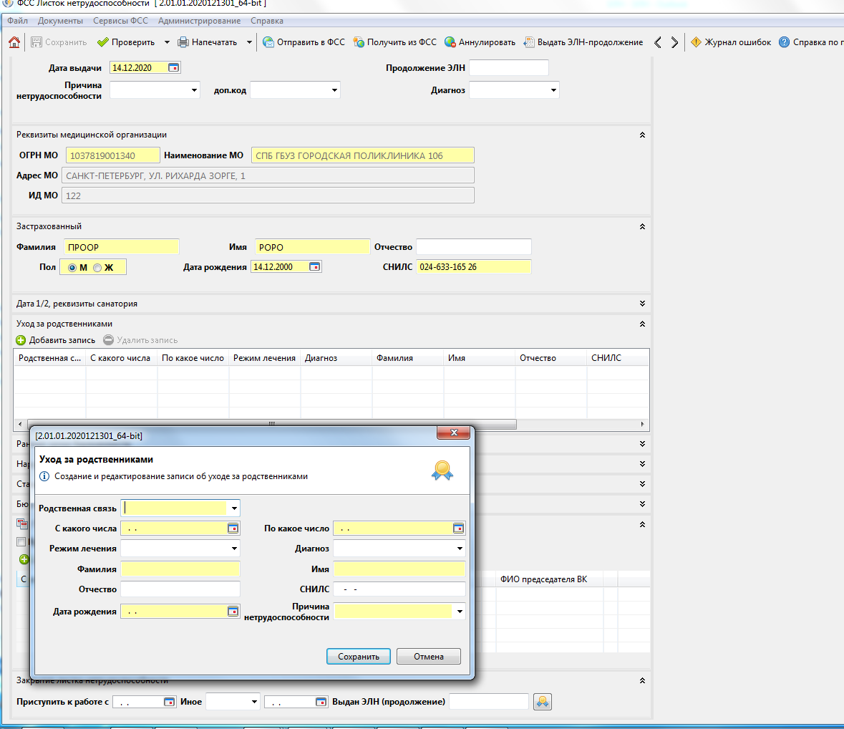
4. Поле диагноз- Обязательное для заполнения. Диагноз- единственное поле, которое можно редактировать после отправки на сервисы ФСС. Если диагноза нет в выпадающем списке, вы можете ввести его сами.
3.Обязательно проверять не появились новые версии https://lk.fss.ru/eln.html

